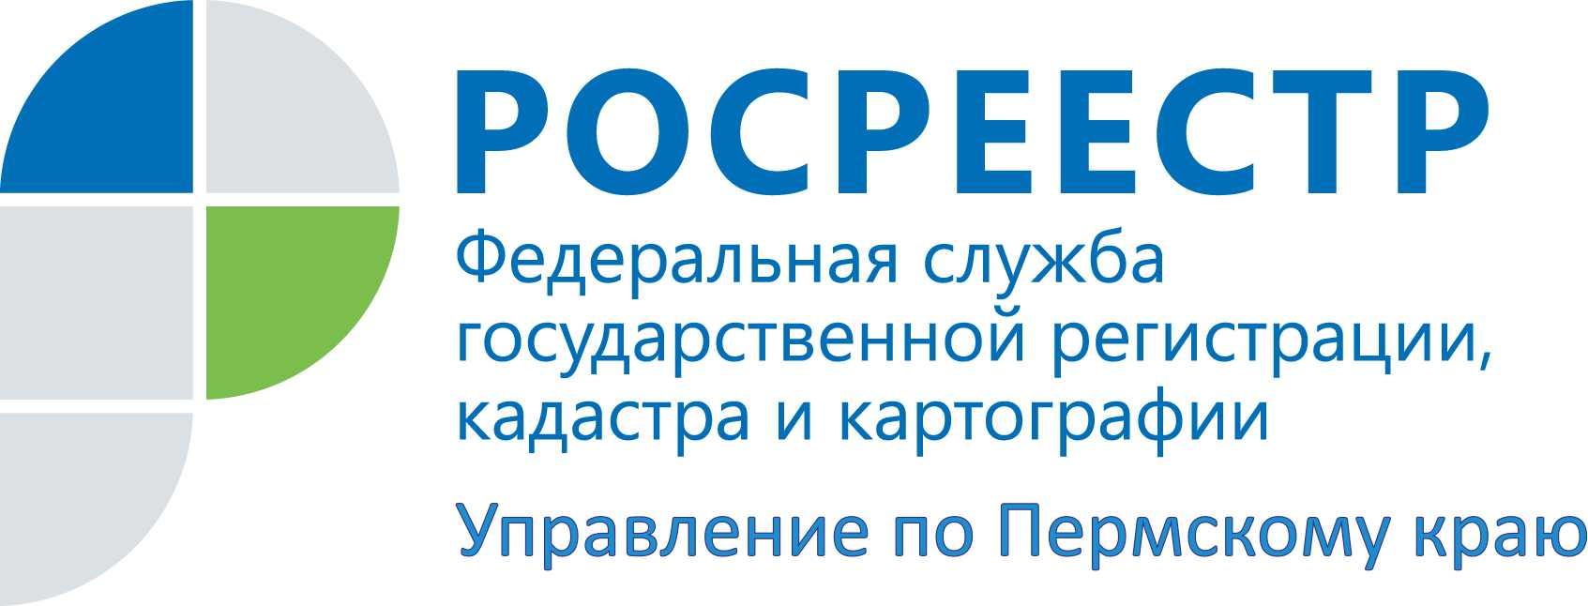

ПРЕСС-РЕЛИЗ
При выборе земельного участка Росреестр рекомендует обращаться к Правилам землепользования и застройки территорий
По итогам майского заседания Государственного совета при Президенте РФ Владимире Путине Генеральной прокуратуре Российской Федерации совместно с Правительством Российской Федерации и органами исполнительной власти субъектов Российской Федерации дано поручение о приведении в срок до 1 декабря 2016 года Правил землепользования и застройки (ПЗЗ) территорий в соответствие с требованиями законодательства РФ и обеспечение доступности информации о видах разрешенного использования и предельных размерах земельных участков, параметров разрешенного строительства, реконструкции объектов разрешенного строительства.
На сегодняшний день ПЗЗ разработаны практически во всех территориях Пермского края и размещены на официальных сайтах органов местного самоуправления. Кроме того, сведения об утверждении ПЗЗ подлежат внесению в государственный кадастр недвижимости. В целях недопущения внесения в госкадастр противоречащих сведений, в том числе в части пересечений границ земельных участков, границ территориальных зон, а также границ частей указанных территорий и зон, Управление Росреестра по Пермскому краю проводит государственную экспертизу землеустроительной документации.
Так, с начала 2015 года в Управление на государственную землеустроительную экспертизу поступило боле 1200 документов. В государственный кадастр недвижимости внесены сведения в отношении 601 территориальной зоны, получившие положительное заключение экспертной комиссии, а также сведения о 313 границах населенных пунктов из 3628 всех границ муниципальных образований края.
Наиболее активно в данном направлении ведутся работы органами местного самоуправления Оханского, Куединского, Очерского, Пермского, Бардымского, Чусовского, Сивинского, Суксунского муниципальных районов, а также администрацией г. Перми.
Руководитель Управления Росреестра по Пермскому краю Лариса Аржевитина:
Многие из нас задумываются о приобретении земельного участка. Цель приобретения такого вида недвижимости у всех разная: для жилищного строительства, ведения личного подсобного хозяйства, предпринимательства, отдыха и т.д. Однако, в любом случае, приобретая земельный участок, нужно четко понимать правовой режим использования данного участка, т.е. как именно можно использовать конкретный участок, что можно на нем строить, выращивать.
Сведения о разрешенном виде использования содержатся в кадастровом паспорте, если данный участок поставлен на кадастровый учет. Также информация о правовом режиме участка имеется в Правилах землепользования и застройки (ПЗЗ) конкретной территории.
ПЗЗ разрабатываются по территориальному принципу. Во многом, они основываются на том, как исторически сложилась застройка того или иного населенного пункта. Практически в каждом из них имеются промышленные, торговые, жилые зоны, зоны отдыха и рекреации. Кроме того, в нем можно выделить особоохраняемые зоны, к которым можно отнести как историческую застройку, так и территории уникальных природных объектов. Для каждого участка территории населенного пункта ПЗЗ определяет целевое назначение и регламентирует его использование. Вся территория населенного пункта, таким образом, поделена на участки, в каждом из которых, в соответствии с его назначением, действуют свои, особые правила застройки и ограничения на нее. Правила землепользования принимаются в процессе публичных слушаний, в которых могут принять участие любые заинтересованные граждане, проживающие в данном населенном пункте.
Управление Росреестра рекомендует жителям края перед приобретением земельного участка тщательно изучить документы на участок, обратиться к Правилам землепользования и застройки, уточнить информацию в местной администрации и только после этого приобретать имущество.
Об Управлении Росреестра по Пермскому краю
Управление Федеральной службы государственной регистрации, кадастра и картографии (Росреестр) по Пермскому краю является территориальным органом федерального органа исполнительной власти, осуществляющим функции по государственной регистрации прав на недвижимое имущество и сделок с ним, землеустройства, государственного мониторинга земель, а также функции по федеральному государственному надзору в области геодезии и картографии, государственному земельному надзору, надзору за деятельностью саморегулируемых организаций оценщиков, контролю деятельности саморегулируемых организаций арбитражных управляющих, организации работы Комиссии по оспариванию кадастровой стоимости объектов недвижимости. Осуществляет контроль за деятельностью подведомственного учреждения Росреестра - филиала ФГБУ «ФКП Росреестра» по Пермскому краю по предоставлению государственных услуг Росреестра. Руководитель Управления Росреестра по Пермскому краю – Лариса Аржевитина.
http://rosreestr.ru/
http://vk.com/public49884202
Контакты для СМИ
Пресс-служба Управления Федеральной службы
государственной регистрации, кадастра и картографии (Росреестр) по Пермскому краю

Светлана Пономарева
+7 342 218-35-82
Диляра Моргун
+7 342 218-35-83
press@rosreestr59.ru

